现场活动大屏幕系统常见问题v2017.11.19

目录

现场活动大屏幕系统常见问题v2017.11.19 1

**1、** **如何让观众关注我们的公众号（关联到您自己的公众号）进行签到** 1

**2、** **如何对接红包雨功能** 2

**3、** **如何清楚删除（清除）签到人员信息？** 5

**4、** **为什么抽奖的时候卡住，显示”加载数据中...”** 6

**5、** **抽奖内定如何设置** 6

**6、** **如何关闭签到时要求输入的姓名/手机号，让用户直接确认签到** 7

**7、** **为什么我手机扫码后打不开，有错误提示？** 8

**8、** **如何对接公众号（此对接和是否关注您的公众号无关，只是调用您的网页授权接口获取用户的头像和昵称）** 8

1. **如何让观众关注我们的公众号（关联到您自己的公众号）进行签到**
   1. 打开上墙系统后台=》首页，上传您的公众号二维码到活动二维码的位置
   2. 打开上墙系统后台=》首页，复制手机端活动连接，任选一个，如下图：  
      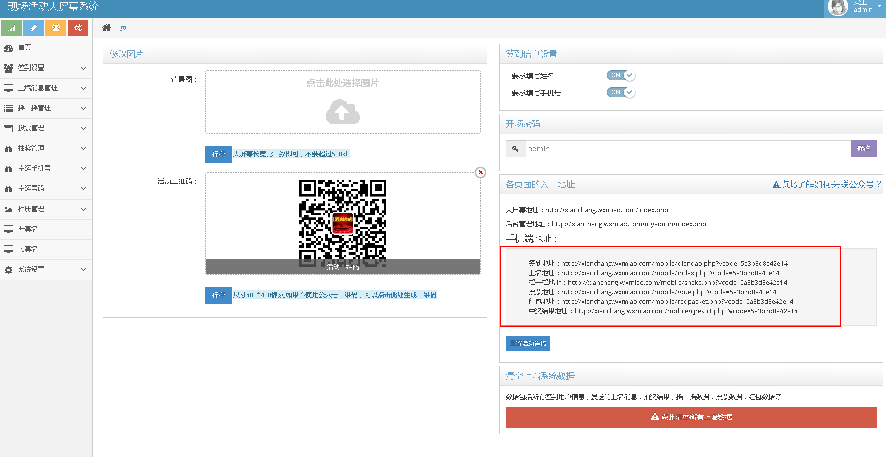
   3. 打开微信公众号后台，<https://mp.weixin.qq.com/>
   4. 公众号后台中选自动回复=》关键字回复，如图创建关键字回复  
      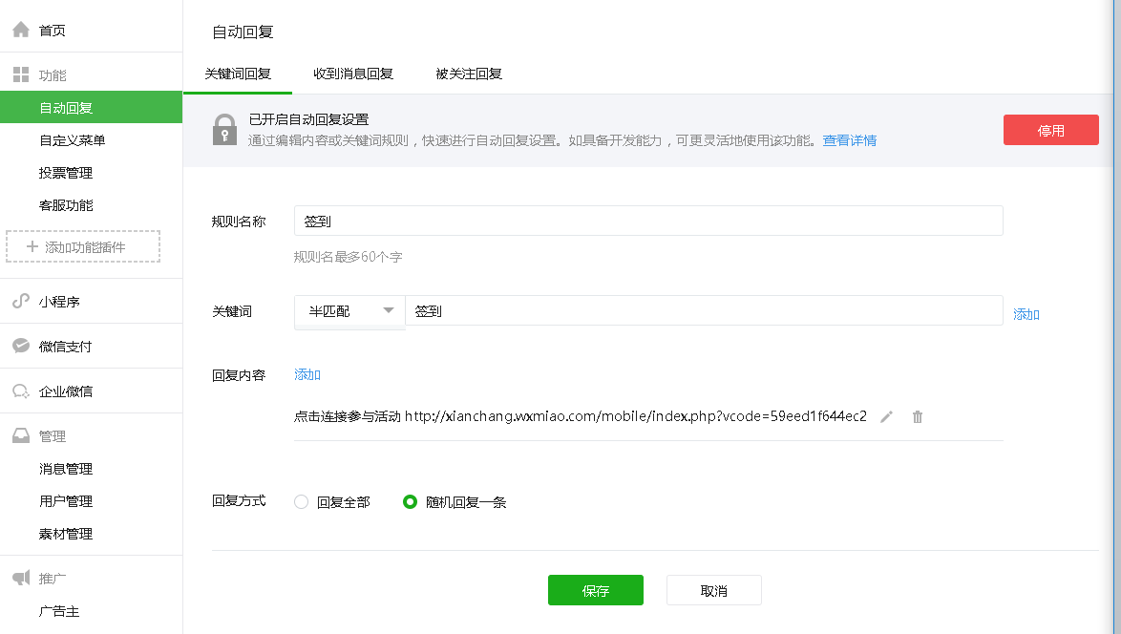
   5. 保存，完成全部操作。关注公众号后回复刚才设置的关键字，就可以签到参与活动了。
2. **如何对接红包雨功能**
   1. 首先检查公众号是否为认证的服务号，然后检查公众号商户平台是否拥有现金红包发放接口的权限。如图：  
        
      这种表示是认证服务号  
      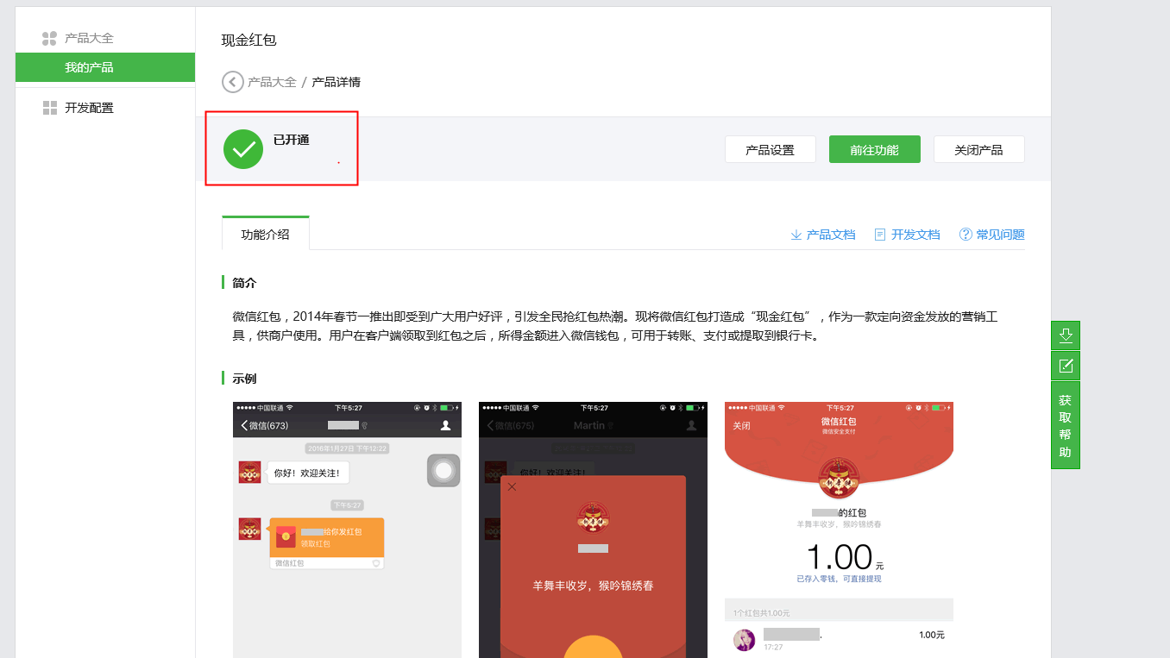  
      这表示已经开通了现金红包功能
   2. 到上墙系统后台=》系统设置=》对接设置，按照下图操作  
      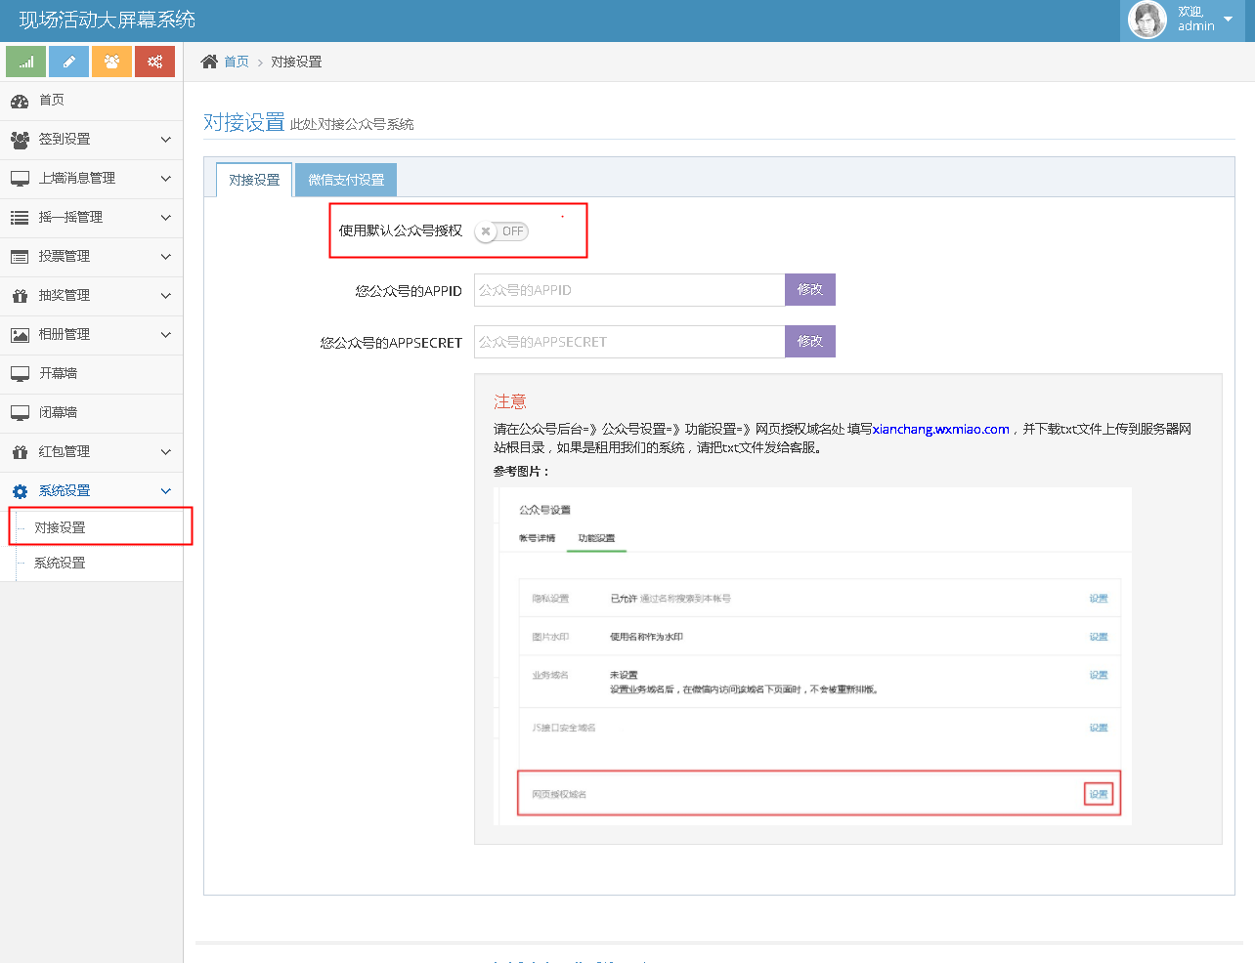
   3. 登录微信商户平台，网址<https://pay.weixin.qq.com>
   4. 进入商户平台的账户中心=》API安全
   5. 设置APII密钥  
      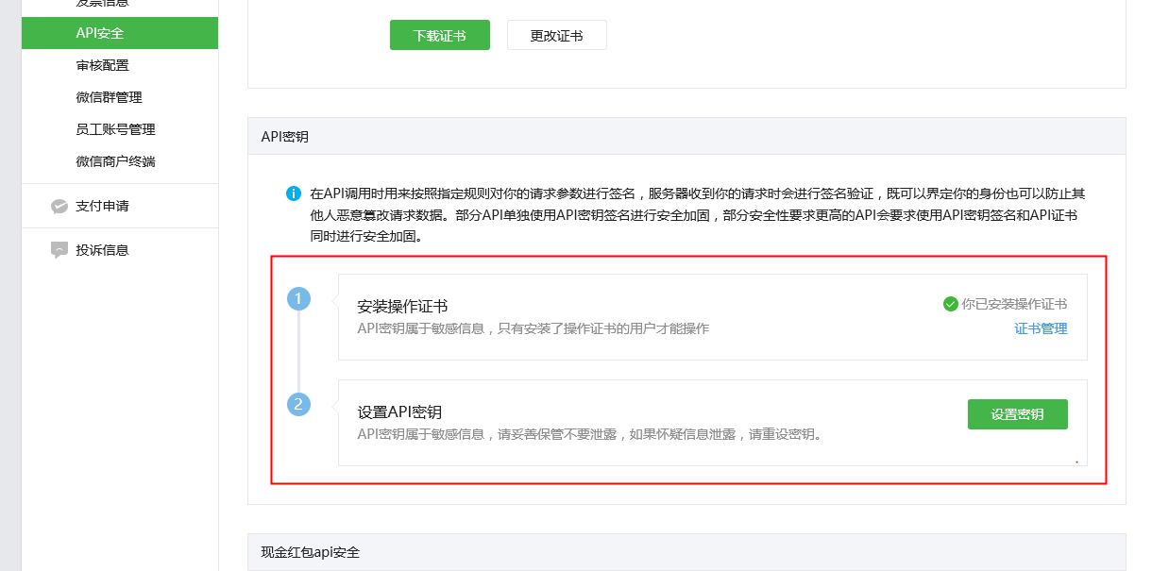
   6. 下载API证书  
      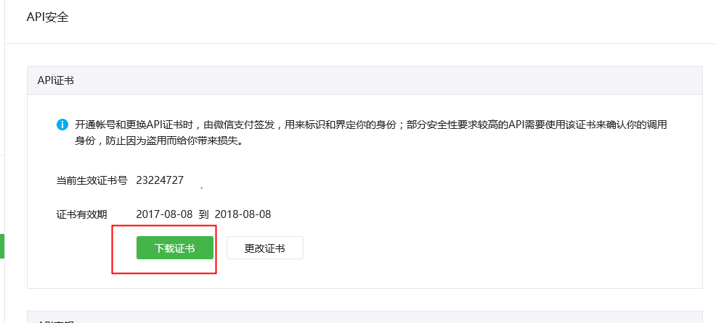

然后回到上墙系统后台，进入微信支付设置页面  
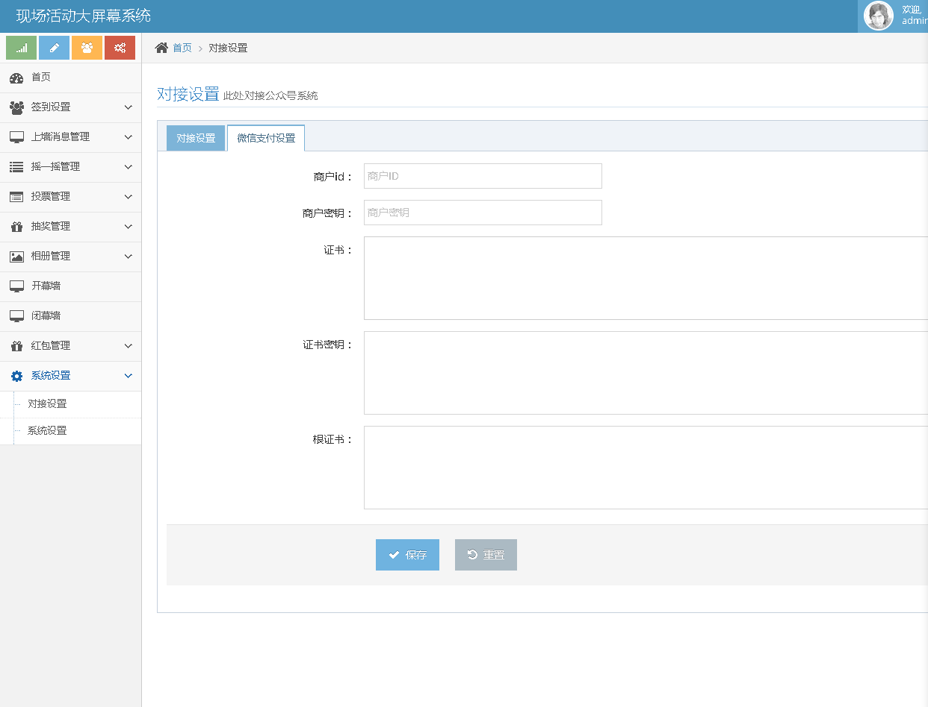  
填写商户平台的 商户id，还有刚才设置的商户密钥，解压刚才下载的API证书，用记事本打开apiclient_cert.pem,把里面内容全部复制粘帖到证书位置，用记事本打开apiclient_key.pem,把里面内容全部复制粘帖到证书密钥位置，用记事本打开rootca.pem,把里面内容全部复制粘帖到根证书位置。保存

* 1. 回到上墙首页，打开红包功能，如图  
     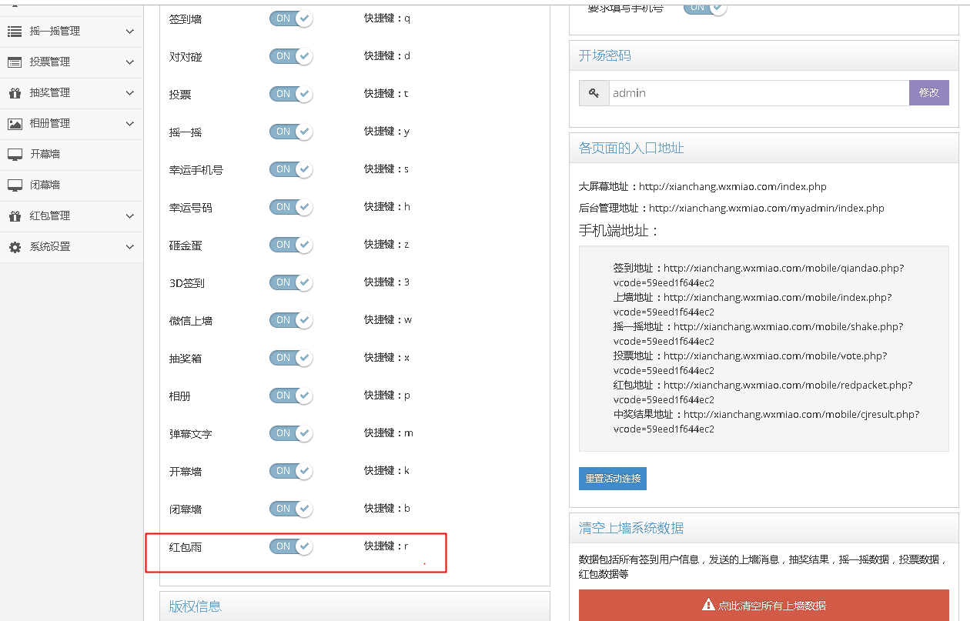
  2. 操作完成。

1. **如何清楚删除（清除）签到人员信息？**
   1. 登录上墙系统后台=》首页，然后找右下方的红色按钮“点此清空所有上墙数据”  
      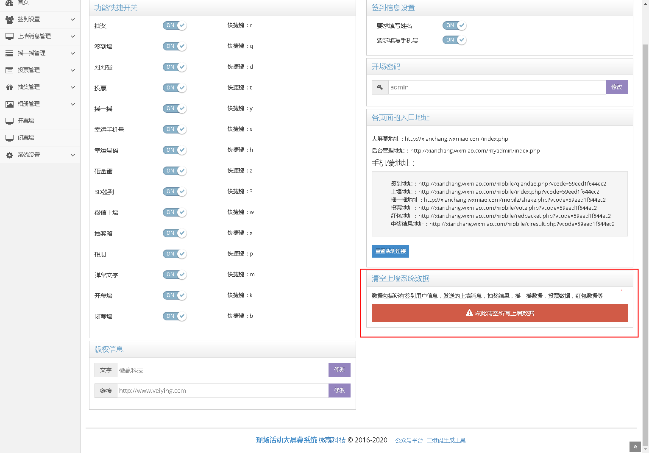  
      点击此处只会清楚签到，抽奖结果，摇一摇，投票的相关数据，不会清除上墙系统的设置（背景图，logo，二维码，奖品，轮次等等）
2. **为什么抽奖的时候卡住，显示”加载数据中...”**
   1. 这是因为您还没有选择奖品，在没有奖品的时候系统一直在等待您选择奖品，再获取可参与的人员清单。奖品在抽奖界面的右下角选择，如图  
      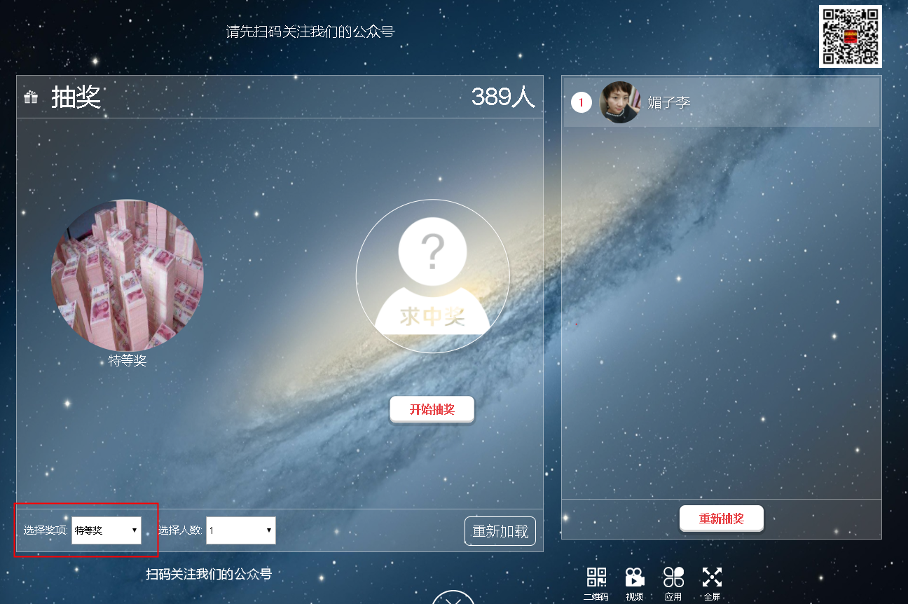
   2. 奖品在上墙系统后台的抽奖管理=》奖品设置中添加，如图  
      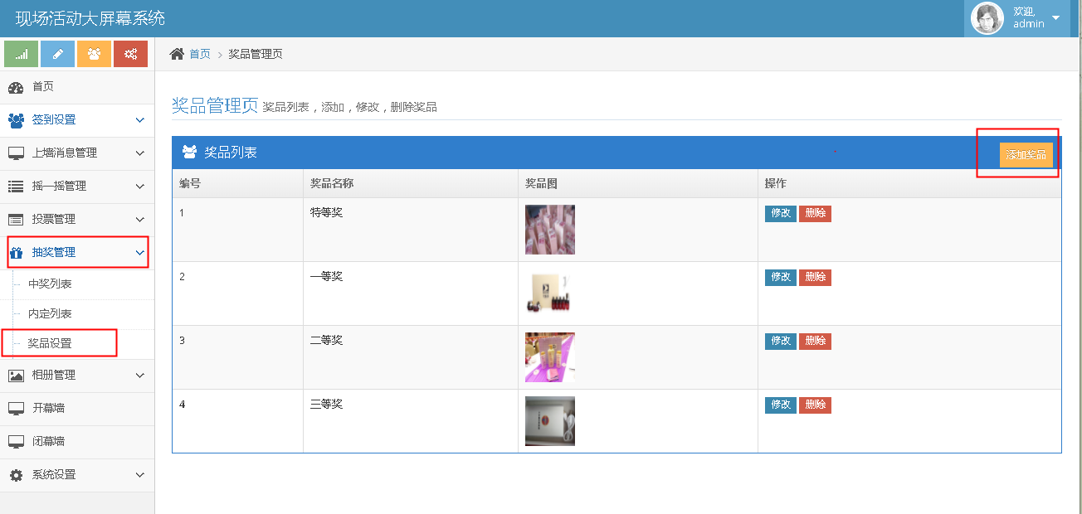
3. **抽奖内定如何设置**
   1. 内定设置在签到列表中设置，选好已经签到的需要设置内定的人，点“中奖设置...”按钮，打开内定设置界面，可以选择抽奖的类型，奖品和内定状态，设置好后保存即可，如图  
      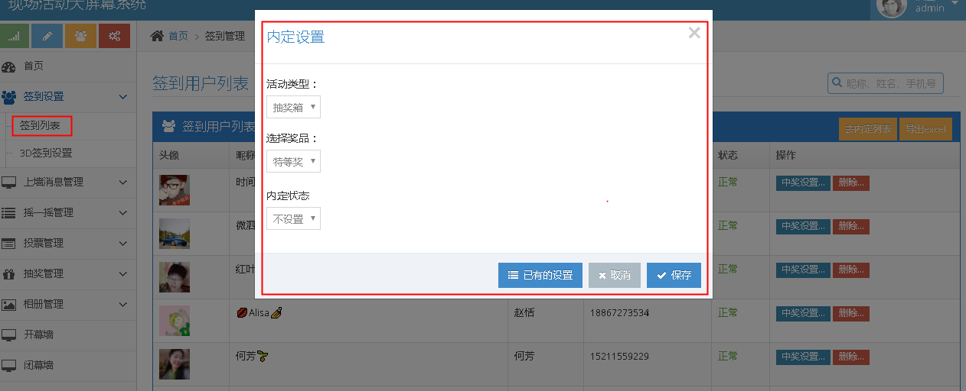
   2. 在抽奖管理=》内定列表功能中可以查看所有设置过内定的人的清单，如图  
      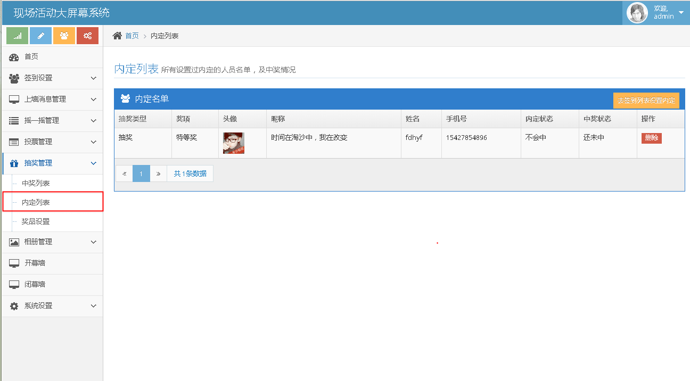
   3. 需要删除内定信息的话，只要点上图中的删除按钮即可
4. **如何关闭签到时要求输入的姓名/手机号，让用户直接确认签到**
   1. 登录系统后台地址，在后台=》首页有开关可以操作，如下图  
      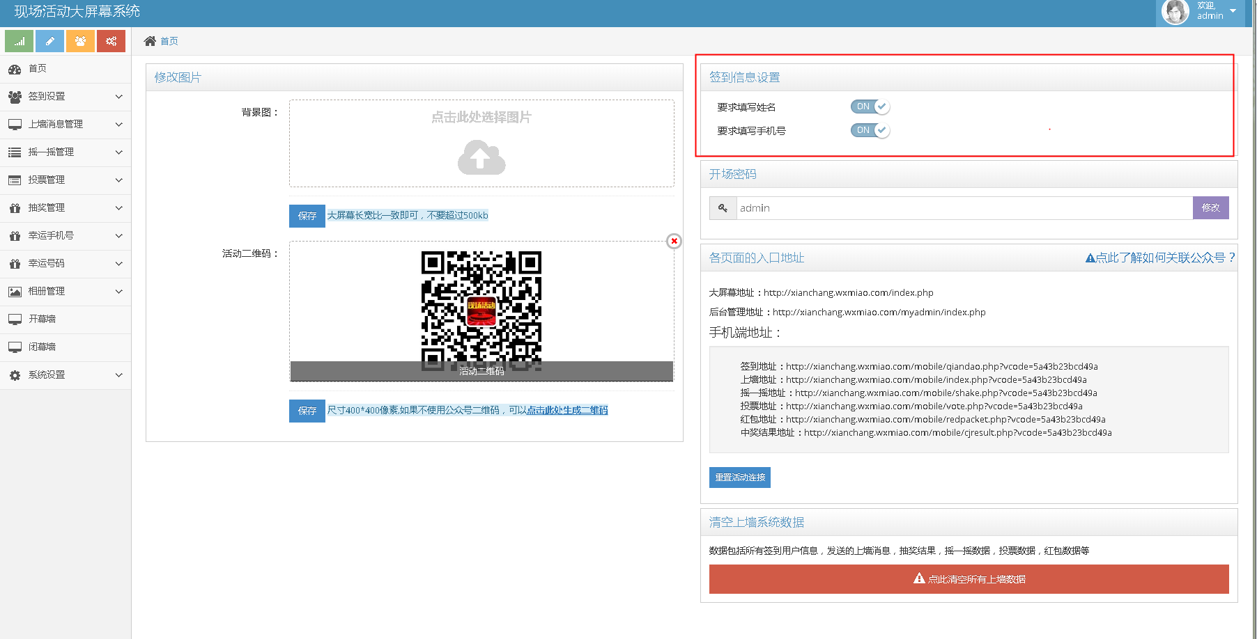
5. **为什么我手机扫码后打不开，有错误提示？**
   1. 请打开系统后台地址登录，找到系统设置=》公众号对接设置，把对接设置改为使用默认公众号授权或者把你的公众号设置填写完整（如何填写请看第8点）。如下图  
      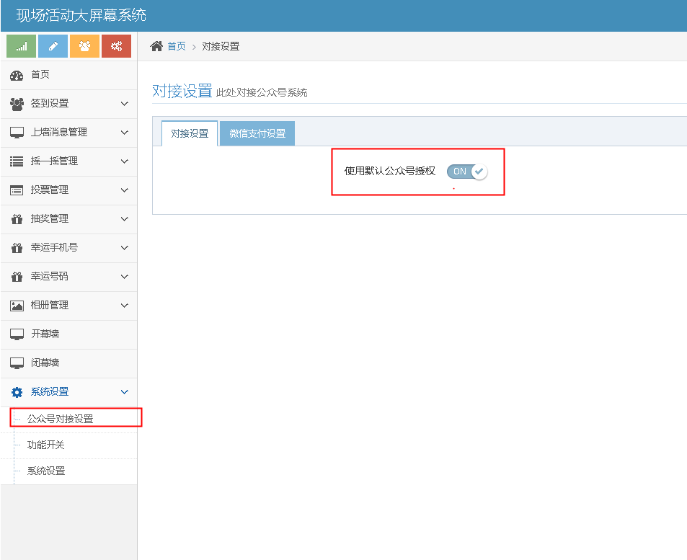
6. **如何对接公众号（此对接和是否关注您的公众号无关，只是调用您的网页授权接口获取用户的头像和昵称）**
   1. 先确认您的公众号是否为认证的服务号（只有认证的服务号有此权限）
   2. 先登录系统后台，打开系统设置=》公众号对接设置
   3. 把使用默认公众号授权改为off，如图  
      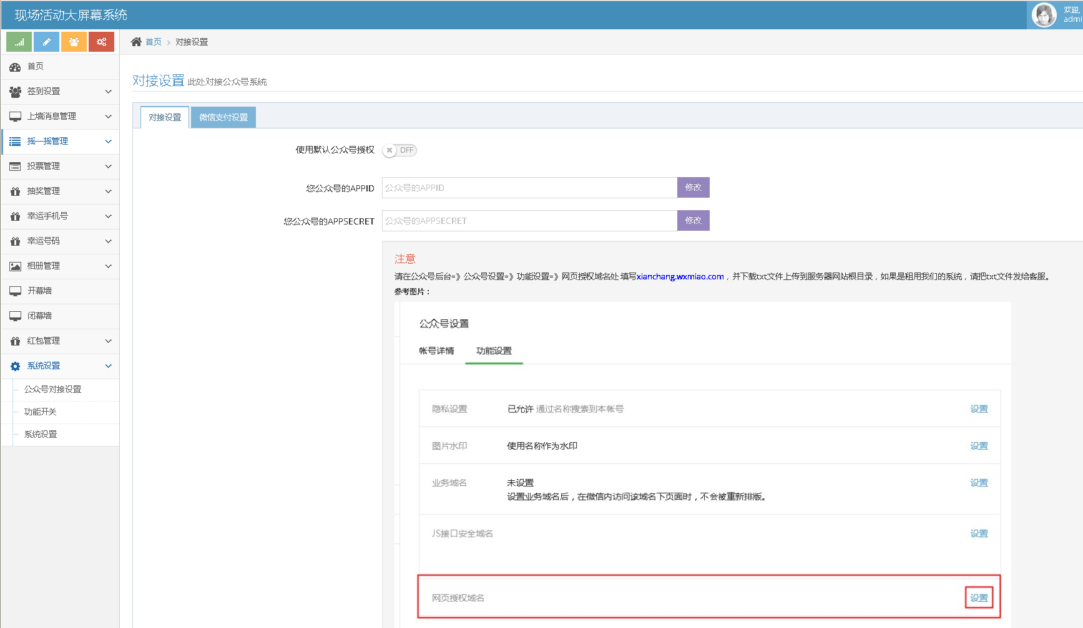
   4. 登录您的公众号后台，找到基本配置，如图：  
      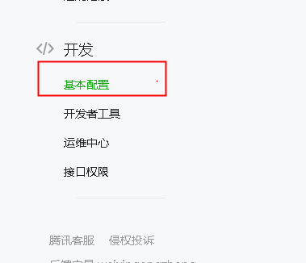
   5. 找到开发者ID（AppID）和开发者密码（AppSecret），如图  
      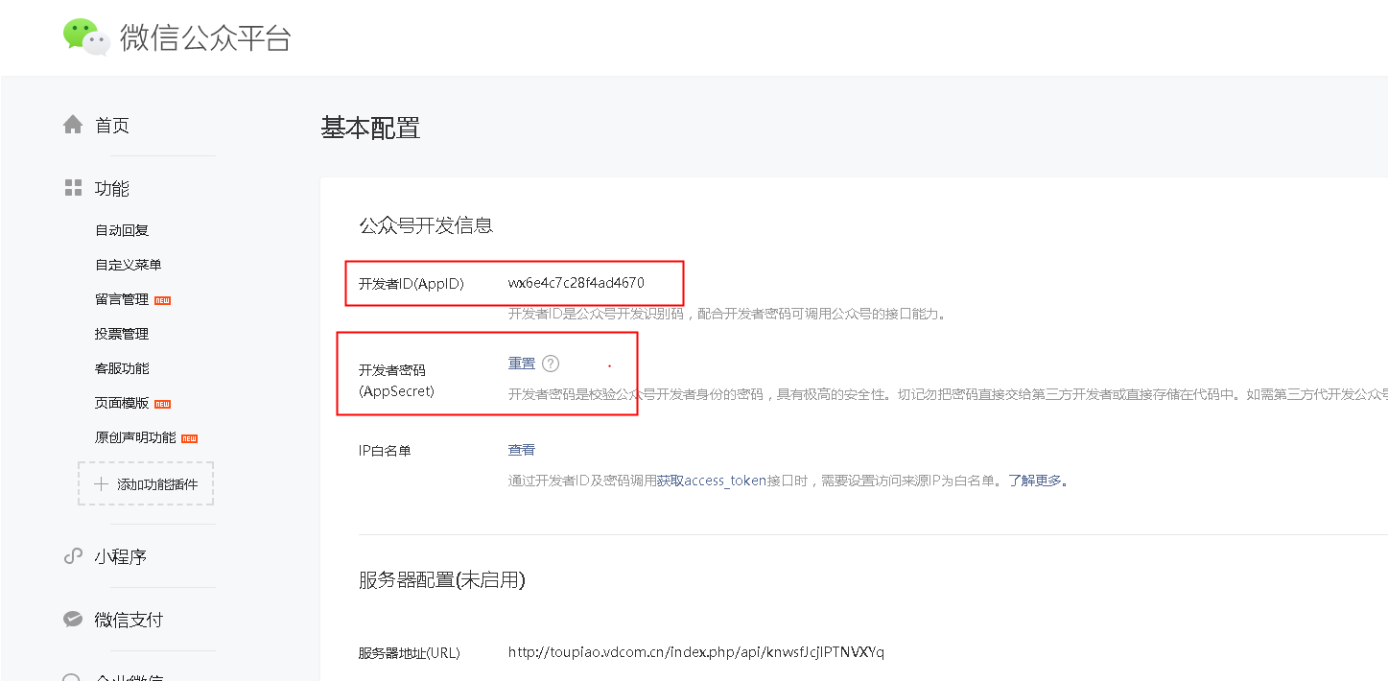
   6. 开发者密码（AppSecret），可以联系你们的公众号管理员获取，或者点击重置，让公众号总管理员配合获得
   7. 把开发者ID（AppID）和开发者密码（AppSecret）填写到上墙系统后台的相应位置并点击后面的修改按钮保存设置，如图  
      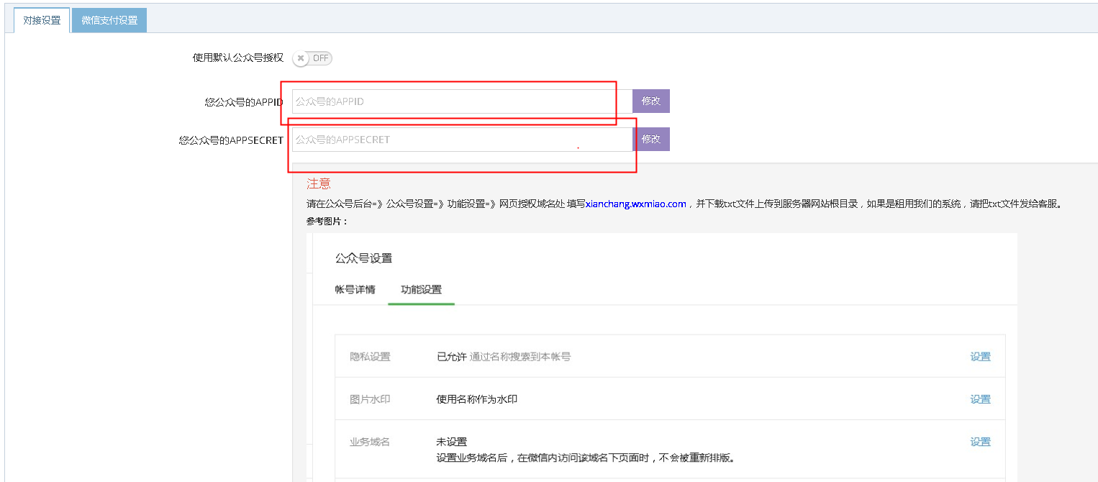
   8. 然后根据上墙系统后台=》公众号对接设置页面的红色注意中的内容设置公众号后台和上墙系统后台。